中山國民小學一年級數學科第五、六單元複習卷

___年 ___班 座號：______ 姓名：___________________

一、連連看36 % （每答3分）
- 哪兩個數加起來是 8？ 連連看。

2  ○○ | ‧ | ‧ | 2  ○○
4  ○○○○ | ‧ | ‧ | 4  ○○○○
6  ○○○○○○ | ‧ | ‧ | 6  ○○○○○○
- 連連看，哪一個算式正確？

 | ‧ | ‧ | 3＋1＝4
 | ‧ | ‧ | 5＋2＝7
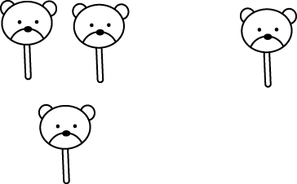 | ‧ | ‧ | 2＋3＝5
 | ‧ | ‧ | 1＋5＝6

- 把合起來是 10 的連起來。

2 | ‧ | ‧ | 1
5 | ‧ | ‧ | 3
7 | ‧ | ‧ | 8
9 | ‧ | ‧ | 5
4 | ‧ | ‧ | 6

二、看圖填填看40 % （每答2分）

1.
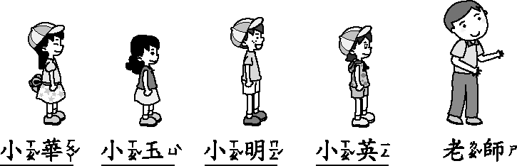

○老師的後面有（ ）個小朋友。

○小明的後面有（ ）個小朋友。

2.
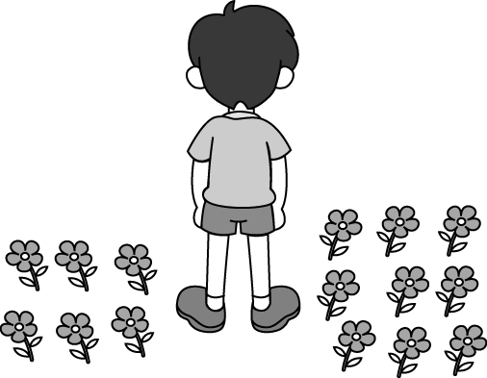
○  的左邊有（ ）朵花。

○ 的右邊有（ ）朵花。

3.
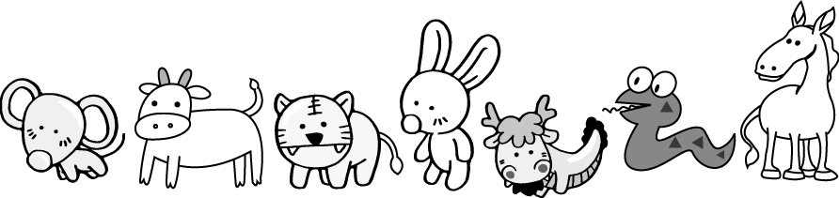

例： 排在  的前面。

○  的前面有（ ）隻動物。

○ 的後面有（ ）隻動物。

4.

葉子的上面有（ ）隻青蛙。

5.數數看，一共有多少顆蘋果？

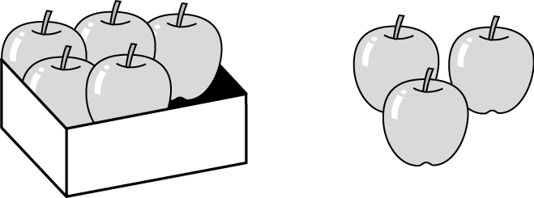

5 ＋（ ）＝（ ）

6.共有多少？看圖完成算式，並算算看。

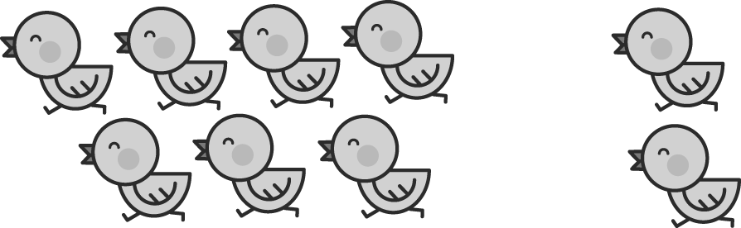

（ ） ＋ 2 ＝ （ ）

7.共有多少？看圖完成算式，並算算看。



8 ＋ （ ）＝（ ）

8.完成加法算式。

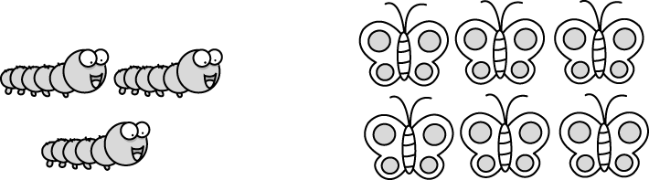

（ ） ＋ （ ） ＝ （ ）

9. 數字7 向上數 1 是多少？

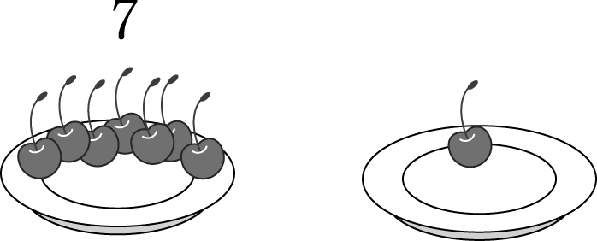

7 ＋ （ ） ＝ （ ）

10 . 數字8 向上數 1 是多少？

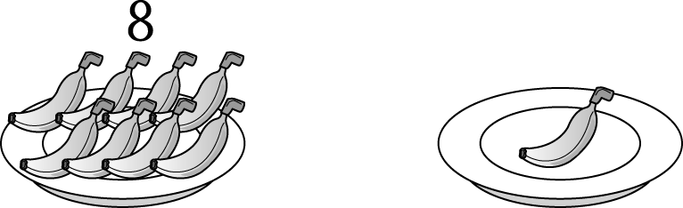

（ ） ＋ 1 ＝ （ ）

三、做做看24 % （每答2分）

- 樹上有 6 隻小鳥，樹下有 3 隻小鳥，一共有幾隻小鳥？先畫○做做看：

完成加法算式：6 ＋ 3 ＝ （ ）
一共有（ ）隻小鳥。

2. 3 隻  和 5 隻 ，一共有幾隻？
先畫○做做看：

完成加法算式：3＋（ ）＝（ ）
一共有（ ）隻。

3. 小英有 5 張卡片，小明比小英多 3 張，小明有幾張卡片？


5 ＋ （ ） ＝ （ ）
小明有（ ）張卡片。

4.動物們排隊喝水， 的前面已經排了 6 隻動物， 排在第幾個？
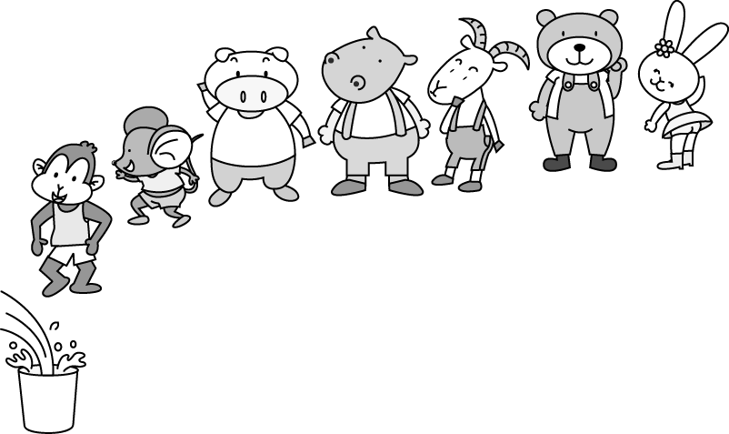

6 ＋ 1 ＝ （ ）

排在第（ ）個。

